게임 UI/UX 프로그래밍 포트폴리오
인벤토리 UI 프로토타입

교과목 | 게임 UI/UX 프로그래밍
개발 환경 | Unity 6, C#, UGUI, TextMeshPro, Input System
프로젝트 주제 | 인벤토리 UI 중심의 UI/UX 프로토타입
기준 해상도 | 1920 × 1080

1. 프로젝트 개요
본 프로젝트는 한 개의 Unity Scene 안에서 타이틀, 플레이 HUD, 인벤토리, 결과 화면을 구성하고 아이템 목록 표시, 선택, 상세 정보 확인, 아이템 사용, HUD 데이터 갱신과 화면 전환을 구현한 UI/UX 프로토타입이다. 마우스와 키보드를 모두 지원하며 반복 사용되는 UI 요소는 Prefab으로 제작하였다.

2. UI/UX 설계

2-1. 화면 목록
화면 | 역할 | 주요 UI
Title | 게임 시작 화면 | Start / Exit
Play | 기본 플레이 화면 | HP, Gold, Items HUD / Inventory / Result
Inventory | 아이템 관리 패널 | ItemList / ItemDetail / Use / Close
Result | 결과 확인 화면 | Result Text / Title 또는 Retry 버튼

2-2. 화면 전환 흐름
게임 실행 → Title → Start → Play → Inventory 버튼 또는 I 키 → Inventory → Close/I/Esc → Play → Result 버튼 → Result → Title/Retry

2-3. UI 구조
Canvas
└─ UIRoot
├─ Screen_Title
├─ Screen_Play
│ └─ HUD (HealthBar / GoldText / ItemCountText)
├─ Panel_Inventory
│ └─ InventoryWindow
│ ├─ ItemList → Viewport → Content → ItemSlot(Clone)
│ └─ ItemDetail
└─ Screen_Result

3. 입력 방식
입력 | 기능
마우스 클릭 | 버튼 및 아이템 슬롯 선택
방향키 | UI 메뉴 선택 이동
Enter | 선택된 버튼 Submit
I | 인벤토리 열기/닫기
Esc | 인벤토리 닫기(Cancel)
EventSystem의 Input System UI Input Module과 Button Navigation을 이용하여 키보드 메뉴 이동과 Submit을 확인하였다.

4. 기준 해상도 및 Canvas Scaler
UI Scale Mode | Scale With Screen Size
Reference Resolution | 1920 × 1080
Screen Match Mode | Match Width Or Height
Match | 0.5
UIRoot와 화면 단위 패널은 Stretch Anchor를 사용하고, 중앙에 표시되는 인벤토리 창은 중앙 Anchor를 기준으로 배치하였다.

5. UI/UX 콘셉트 및 리소스 규칙
플레이 중 필요한 정보를 빠르게 확인하고 적은 입력으로 아이템을 관리할 수 있는 단순한 UI를 목표로 하였다. HUD에는 HP, Gold, Items를 지속적으로 표시하며, 인벤토리는 목록 영역과 상세 정보 영역을 분리하였다. 선택된 슬롯은 노란색으로 강조하고 사용할 수 없는 아이템은 Use 버튼을 비활성화하여 현재 상태를 즉시 파악할 수 있도록 구성하였다.
요소 | 규칙
글꼴 | TextMeshPro 및 한글 지원 TMP Font Asset 사용
버튼 | Normal / Selected / Disabled 상태 구분
아이콘 | ItemData의 Sprite 사용
패널 | 목록과 상세 정보 영역을 분리
선택 상태 | ItemSlot 배경색 변화
비활성 상태 | Button.interactable로 표시

6. GUI 디자인 가이드와 구현 가능성 검토
검토 항목 | 기준 | 구현/변경 내용
버튼 크기 | 클릭 및 키보드 선택이 쉬운 크기 | 공통 버튼 Prefab 사용
글자 대비 | 배경과 텍스트 구분 | 밝은 텍스트와 패널 대비 적용
정보 우선순위 | HUD → 아이템 목록 → 상세 정보 | HP/Gold/Items를 상단 HUD에 고정
입력 지원 | 마우스 + 키보드 | 클릭, 방향키, Enter, I, Esc 지원
해상도 대응 | 1920×1080 기준 확장/축소 | Canvas Scaler와 Anchor 적용
선택 피드백 | 선택 상태를 즉시 식별 | ItemSlot 선택 시 노란색으로 변경

7. HUD 구현
HUD에는 체력, 골드, 보유 아이템 수를 표시하였다. 체력은 실제 PlayerData 값과 연결되며, 체력 회복 아이템을 사용하면 HP가 증가하고 HUD 표시가 갱신된다. 아이템 사용 시 보유 수량 역시 갱신된다.

8. 인벤토리 시스템

8-1. 아이템 목록과 상세 정보
InventoryUI가 보유 아이템 데이터를 읽어 Content 아래에 ItemSlot Prefab을 동적으로 생성한다. 슬롯을 클릭하면 아이템 이름, 설명, 보유 수량 등 상세 정보가 오른쪽 ItemDetail 영역에 표시된다.

8-2. 아이템 사용
사용 가능한 아이템을 선택하고 Use 버튼을 누르면 효과를 적용하고 보유 수량을 감소시킨다. 체력 포션은 체력을 30 회복하도록 구성했으며 PlayerData와 HUD에 결과가 반영된다.

8-3. 데이터 연결
ItemData는 아이템 이름, 설명, 아이콘, 사용 가능 여부, 회복량 등의 기본 데이터를 관리하고, InventoryItem은 ItemData와 실제 보유 수량을 함께 관리한다. InventoryUI와 ItemSlotUI가 이 데이터를 화면에 표시한다.

9. UI Prefab
Prefab | 역할 | 재사용 방식
ItemSlot | 아이템 이름/아이콘/수량 표시 | 인벤토리 보유 아이템마다 동적 생성
StartButton | 메뉴 버튼 UI | 메뉴 화면의 공통 버튼 형태로 재사용

10. UI/UX 피드백
① 선택 색상 변화: 선택한 ItemSlot의 배경색을 노란색으로 변경하고 다른 슬롯 선택 시 이전 슬롯을 원래 색으로 복원한다.
② 비활성화 표시: 사용할 수 없는 아이템은 Use 버튼의 Interactable을 비활성화하여 실행할 수 없음을 표시한다.

11. 자체 체크리스트
검증 항목 | 기대 결과 | 초기 결과 | 수정 내용 | 재확인
ItemSlot 생성 | 아이템 수에 따라 자동 생성 | 위치 이상 | Content/Layout 설정 수정 | 정상
한글 표시 | 한글 정상 출력 | 문자 깨짐 | 한글 TMP Font Asset 재생성/적용 | 정상
아이템 선택 | 선택 슬롯 색상 변경 | 색 변화 없음 | Image 참조를 GetComponent<Image>()로 수정 | 정상
아이템 사용 | 수량 감소 및 효과 적용 | NullReference 발생 | Inspector 참조 연결 | 정상
HUD 데이터 | HP/Gold/Items 표시 | 데이터 연결 점검 필요 | PlayerData/HUD 참조 연결 | 정상
화면 전환 | Title/Play/Result 전환 | 구현 전 | UIFlowController 적용 | 정상
키보드 입력 | 이동/Submit/Cancel 동작 | 구현 전 | Navigation/Input System 설정 | 정상
해상도 대응 | 기준 해상도에서 배치 유지 | 설정 전 | Canvas Scaler 1920×1080, Match 0.5 | 정상

12. 주요 스크립트
스크립트 | 역할
ItemData | 아이템 기본 데이터 관리
InventoryItem | 아이템과 보유 수량 관리
ItemSlotUI | 개별 슬롯 표시, 클릭, 선택 색상 처리
InventoryUI | 목록 생성, 상세정보, 아이템 사용
PlayerData | HP 및 Gold 등 플레이어 데이터
HUDUI | PlayerData를 HUD에 표시
UIFlowController | 화면 전환 및 UI 키보드 입력 관리

13. 구현 결과 캡처
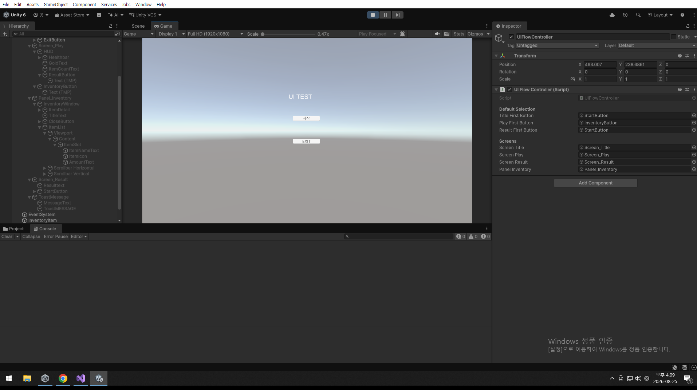
그림 1. 타이틀 화면
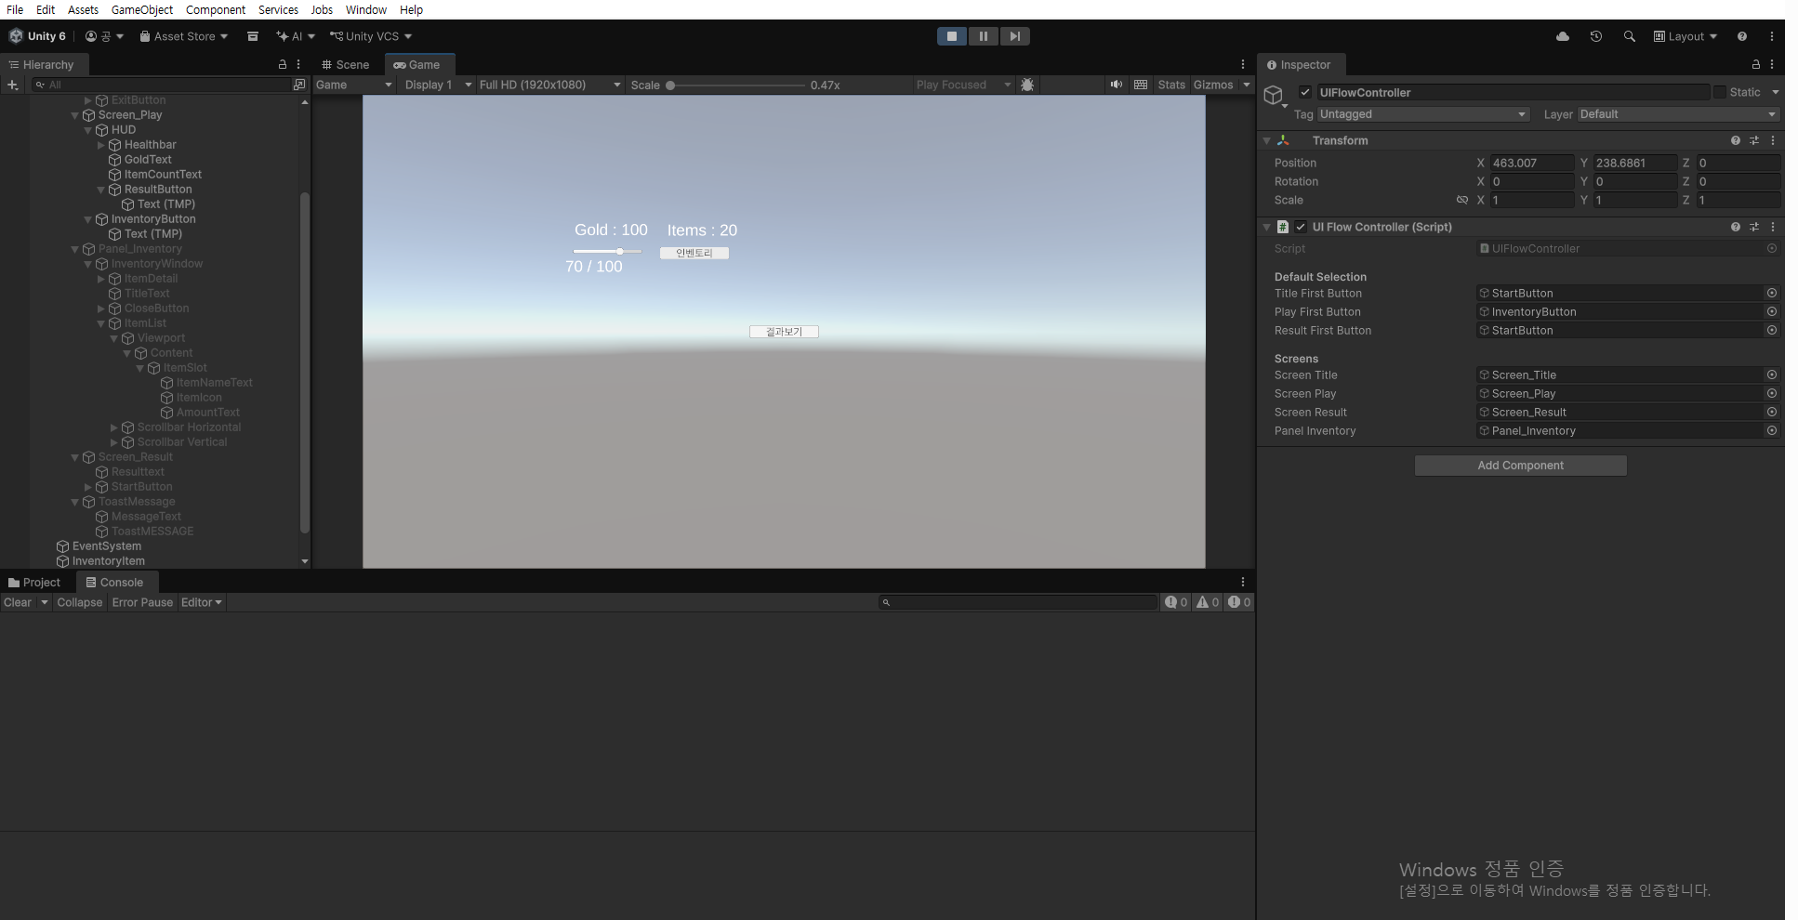
그림 2. 플레이 HUD 화면
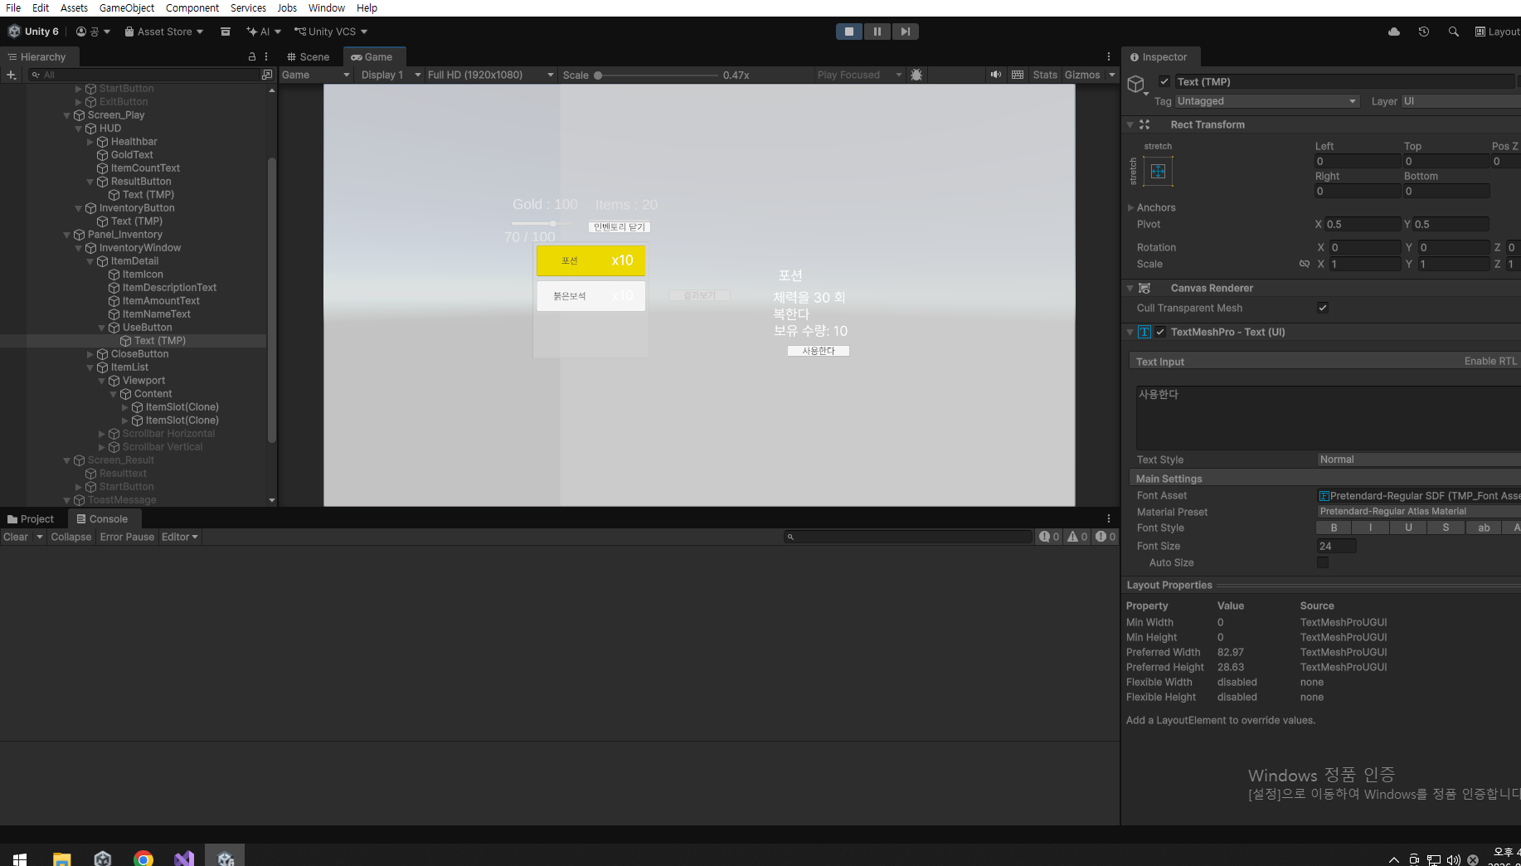
그림 3. 인벤토리 UI 및 선택 색상 피드백
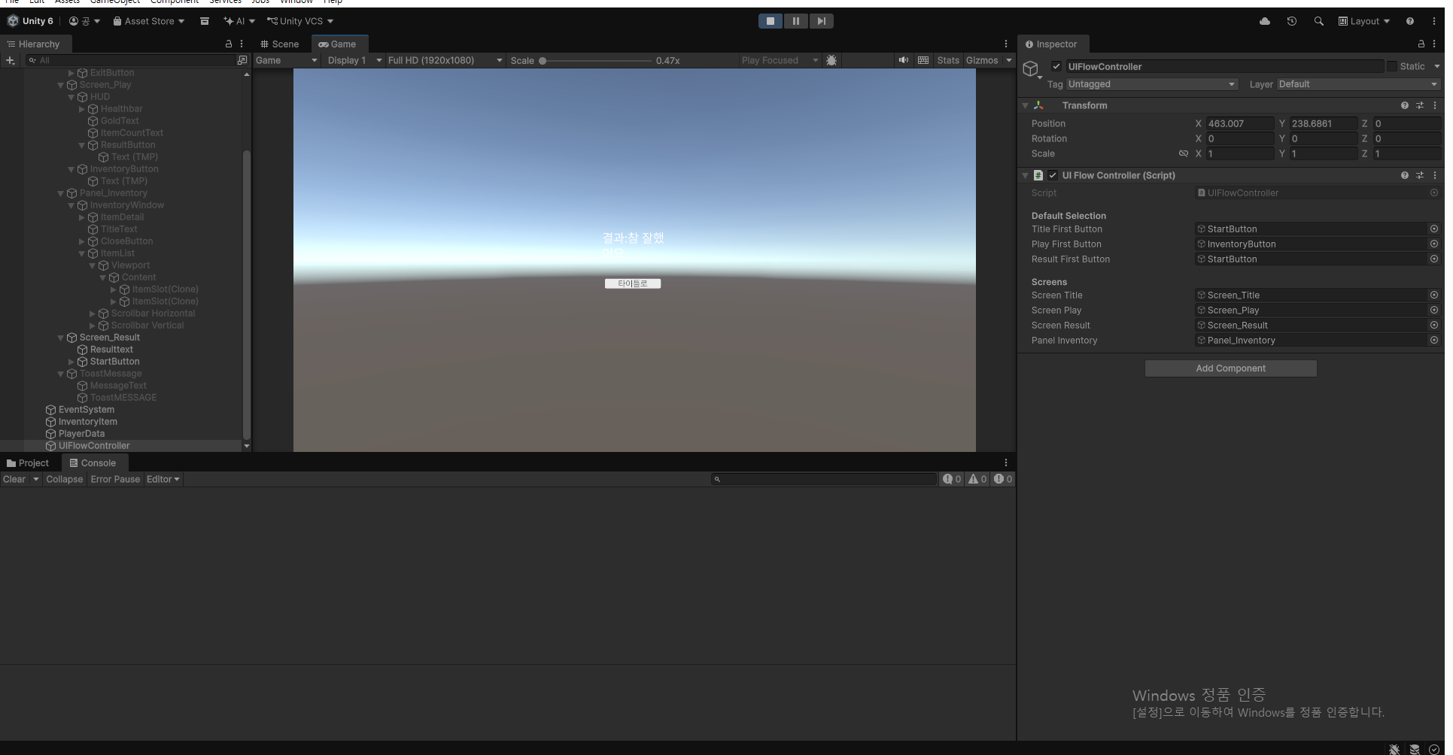
그림 4. 결과 화면

14. 구현 결과 및 결론
본 프로젝트에서는 인벤토리 UI를 중심으로 HUD, 메뉴 화면 전환, 마우스/키보드 입력, Prefab 재사용, 선택/비활성 상태 피드백과 실제 데이터 연결을 구현하였다. ItemSlot은 보유 데이터에 따라 동적으로 생성되며, 아이템 선택 시 상세 정보와 선택 색상이 표시된다. 체력 포션 사용 시 수량과 HP가 변경되고 HUD에 즉시 반영된다. 또한 Title, Play, Result 화면을 UIFlowController로 관리하고 방향키/Enter/I/Esc 입력을 지원하여 한 Scene 안에서 UI/UX 프로토타입의 전체 흐름을 확인할 수 있도록 구성하였다.

